TEHNISKĀ SPECIFIKĀCIJA Nr. TS1510.004 v4 / TECHNICAL SPECIFICATION No. TS 1510.004 v4

Pārbaudes iekārta 3f, releju aizsardzības un automātikas testēšanai / Test device 3ph, for relay protection and automation testing

Nr./ No | Apraksts/ Description | Minimālā tehniskā prasība/ Minimum technical requirement | Piedāvātās preces konkrētais tehniskais apraksts/ Specific technical description of the offered product | Avots/ Source | Piezīmes/ Remarks
Vispārīgā informācija / General information
 | Ražotājs (nosaukums, ražotnes atrašanās vieta).  Manufacturer (name, location of production plant). | Norādīt informāciju / Specify
 | 1510.004 Pārbaudes iekārta 3f, releju aizsardzības un automātikas testēšanai / Test device 3ph, for relay protection and automation testing | Norādīt pilnu preces tipa apzīmējumu / Specify type reference
 | Preces marķēšanai pielietotais EAN kods, ja precei tāds ir piešķirts / The EAN code used for labeling the product, if one has been assigned to the product | Norādīt vērtību / Specify value
 | Norādīt vai, izmantojot EAN kodu, ražotājs piedāvā iespēju saņemt digitālu tehnisko informāciju par preci (tips, ražotājs, tehniskie parametri, lietošanas instrukcija u.c.) / Indicate whether, using the EAN code, the manufacturer offers the possibility to receive digital technical information about the product (type, manufacturer, technical parameters, instructions for use, etc.) | Norādīt informāciju / Specify
 | Parauga piegādes laiks tehniskajai izvērtēšanai (pēc pieprasījuma), darba dienas / Sample delivery time for technical evaluation (upon request), working days | ≤ 15 darba dienas / ≤ 15 working days
Dokumentācija / Documentation
 | Pielikumā, kā atsevišķs fails iesniegts preces attēls, kurš atbilst sekojošām prasībām:  - ".jpg" vai “.jpeg” formātā;  - izšķiršanas spēja ne mazāka par 2Mpix;  - ir iespēja redzēt visu preci un izlasīt visus uzrakstus, marķējumus uz tā;  - attēls nav papildināts ar reklāmu. /  An image of the product is submitted as a separate file in the attachment, which meets the following requirements:  • ".jpg" or ".jpeg" format;  • resolution capacity not less than 2 Mpix;  • it is possible to see the entire product and read all the inscriptions and markings on it;  • the image is not supplemented with advertising | Atbilst / Comply
 | Oriģinālā lietošanas instrukcija sekojošās valodās /  Original instructions for use in the following languages | LV vai EN / LV or EN
Vides nosacījumi / Environoment conditions
 | Minimālā darba temperatūra / Minimum operating temperature | ≤ 0 ºC
 | Maksimālā darba temperatūra / Maximum working temperature | ≥ +40 ºC
Tehniskā informācija / Technical information
 | Mēraparāta gabarīti / Dimensions of the measuring device | ≤ (50x30x40) cm
 | Mēraparāta svars / The weight of the measuring device | Līdz 25kg / up to 25kg
 | Barošana no tīkla / Mains power supply | 230V (50Hz)
Mērīšanas informācija / Measuring parameters
 | Sprieguma izejas / Voltage outputs: | 4
 | Sprieguma regulēšanas maksimālas vērtības / Maximum values of voltage regulation | 4x300V (AC), 3x300V (AC), 1x600V (AC), 4x300V (DC)
 | Sprieguma mērīšanas precizitāte / Voltage measurement accuracy | ≤0.5% diapazonā / in the ≤0.5% range
 | Sprieguma mērīšanas solis / Voltage measurement resolution | ≤ 10mV
 | Strāvas izejas / Current outputs:: | 6
 | Strāvas regulēšanas maksimālas vērtības / Current regulation maximum values: | 6x30A (AC), 3x60A (AC) 1x120A (AC), 1x150 (DC)
 | Strāvas mērīšanas precizitāte / Current measurement accuracy | ≤0.5% diapazonā / in the ≤0.5% range
 | Strāvas mērīšanas solis / Current measurement step | 1mA
 | Taimeris / Timer | Atbilst / Comply
 | Taimera ilgums / Timer duration | 0 ÷ 300s
 | Taimera precizitāte / Timer accuracy | 0.001s
 | Frekvences un fāžu nobīdes leņķa ģeneratori / Frequency and phase shift angle generators | Atbilst / Comply
 | Frekvences diapazoni / Frequency ranges | 10 – 1000Hz sinusoīdai un harmonikām ar soli ≤1mHz / 10 – 1000Hz for sinusoid and harmonics with a step ≤1mHz
 | Fāžu nobīdes leņķis / Phase shift angle | -360º ÷ +360º ar soli ≤0.01º / -360º ÷ +360º with a step of ≤0.01º
 | Binārās ieejas / Binary inputs | 10
 | Ieejas pārslēdzamas (spriegums/kontakts), galvaniski izolētas, ar LED statusa indikāciju / Binary imputs are convertible (voltage/contact), galvanically isolated, with LED status indication | Atbilst / Comply
 | Zemas jaudas izejas (relejiem ar sensoru ieejām pārbaudei) / Low power outputs (for relays with sensor inputs for testing) | Atbilst / Comply
 | Binārās izejas / Binary outputs | 4
 | Releju binārās izejas / Relay binary outputs | 4 (AC: 8A, 300V, 2000VA; DC: 8A, 300V, 50W)
RAA pārbaudes iekārtai jānodrošina sekojošu funkciju veikšanu / Equipment should provide following functions
 | Strāvas aizsardzības pārbaude / Current protection testing | Atbilst / Comply
 | Virzītās strāvas aizsardzības pārbaude / Directional overcurrent protection testing | Atbilst / Comply
 | Strāvas Min/Max aizsardzības pārbaude / Current Min/Max protection check | Atbilst / Comply
 | Sprieguma Min/Max aizsardzības pārbaude / Voltage Min/Max protection check | Atbilst / Comply
 | Frekvences Min/Max aizsardzības pārbaude / Frequency Min/Max protection test | Atbilst / Comply
 | Kopņu loģiskās aizsardzības pārbaude / Bus logical protection testing | Atbilst / Comply
 | Automātiskās strāvas raksturlīkņu pārbaude / Auto check of the current characteristics | Atbilst / Comply
 | Diferenciālās strāvas aizsardzības pārbaude trīsfāžu režīmā / Testing of the differential current protection in three-phase mode | Atbilst / Comply
 | Strāvas aizsardzību bloķēšanas no magnetizēšanas strāvas (INRUSH) pārbaude / Current protection blocking from magnetizing current (INRUSH) test | Atbilst / Comply
 | AAI funkciju pārbaude / auto-reclosing testing | Atbilst / Comply
 | Virzītas jutīgas zemesslēguma aizsardzības pārbaude / Testing of directional sensitive earth fault protection | Atbilst / Comply
 | Strāvas, sprieguma un jaudas mērpārveidotāju pārbaude / Testing of current, voltage and power transducers | Atbilst / Comply
 | Bojājumu ierakstu failu (COMTRADE) izmantošana releju atkārtotā pārbaudē / Use of fault record files (COMTRADE) in relay retesting | Atbilst / Comply
 | Iespēja izveidot sarežģītus vairāku soļu testus (loģikas un aizsardzības testēšana) vienā veidnē / Ability to create multi-step test sequences (logic and protection testing) in one template | Atbilst / Comply
 | Konfigurējami, automātiski ģenerēti testa protokoli (PDF, DOC, Excel formātos, ar logotipiem, parakstiem u.c.). / Configurable, auto-generated test reports (PDF, DOC, Excel, with logos, signatures, etc.) | Atbilst / Comply
Iekārtas interfeisi / Interfaces
 | USB interfeiss (iebūvēts) / USB interface (built-in) | Atbilst / Comply
 | Ethernet interfeiss / Ethernet interface | Atbilst / Comply
 | Wi-Fi interfeiss(iebūvēts vai papildierīce) / Wi-Fi interface (built-in or add-on) | Atbilst / Comply
Obligātā komplektācija / Mandatory set
 | Cietā transportēšanas soma / Hard carrying case | Atbilst / Comply
 | Obligātajai komplektācijai jābūt saderīgai ar mēraparātu / Mandatory equipment must be compatible with the measuring device | Atbilst / Comply
 | Mērījumu vadi, nepieciešamie visiem augstāk minētiem pārbaudes veidiem / Test leads required for all the above types of testing | Atbilst / Comply
 | Papildaprīkojums un adapteri lai veiktu pārbaudes ABB rūpnīcās ražotiem REF54x, REF6xx tipa digitāliem aizsardzības relejiem, kuri aprīkoti ar strāvas un sprieguma sensoru ieejām / Additional equipment and adapters for testing REF54x, REF6xx type digital protection relays manufactured by ABB, which are equipped with current and voltage sensor inputs. | Atbilst / Comply
 | Iekārtas paštestēšana (diagnostika) / Device self-testing (diagnostics) | Atbilst / Comply

Attēlam ir informatīvs raksturs/ Informative picture

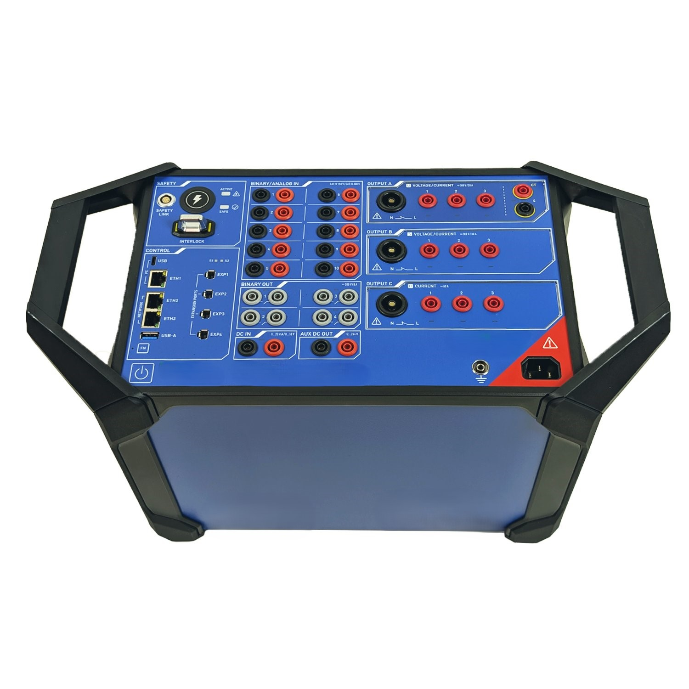

Lai pārliecinātos par atbilstību, norādīt precīzu avotu, kur atspoguļota tehniskā informācija (iesniegtā dokumenta datnes nosaukums, lapaspuse). Atbilstība tehniskajiem parametriem tiks pārbaudīta arī sadaļā "Dokumentācija" minētajos dokumentos/ Specify the exact source of the technical information (title and page of submitted document) to ensure compliance to provided information. Compliance with the technical parameters will be checked also in the documents mentioned in the "Documentation" section
AS “Sadales tīkls” materiālu kategorijas nosaukums un numurs/ AS "Sadales tīkls" materials category number and name
Norādīt pilnu preces tipa apzīmējumu (modeļa nosaukums)/ Specify full product type designation (model name/reference/code)

